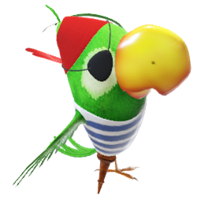
19. TÝDEN 15.-19.1.2024
PLÁN VÝUKY 3.B
16.1. – třídní schůzky od 16,00 hod v naší třídě
15.1. zahájeno 2. kolo VELKÉ PIRÁTSKÉ HRY
Čtvrtek 18.1. KOČIČÍ ZAHRADA místo TĚLOCVIKU
UČIVO na tento týden:
ČJ : vyjmenovaná slova po M
Procvičení : MYSLIT , MÝLIT SE, HMYZ, MYŠ, HLEMÝŽĎ
uč. do str. 49 ČJ-PS do str.37
Čít. – str.82-93 POHÁDKY – poezie a próza
Str. 84 dramatizace pohádky DĚDEČKOVA RUAVIČKA s papírovou loutkou

Mat :
PAMĚTNÉ SČÍTÁNÍ A ODČÍTÁNÍ DO 1000 učebnice str.12 – 16
GEO – ROVINA A ROVINNÉ ÚTVARY , TROJŮHELNÍK

PRV: VĚCI A ČINNOSTI KOLEM NÁS str.24-26
Test ve čtvrtek – hodiny ručičkové a převod na digitální

